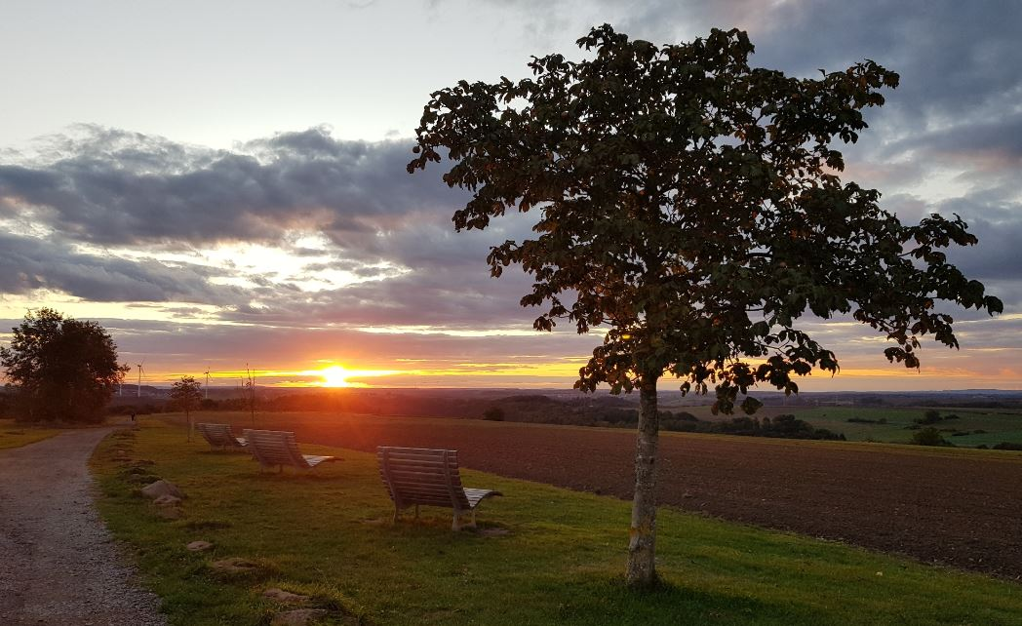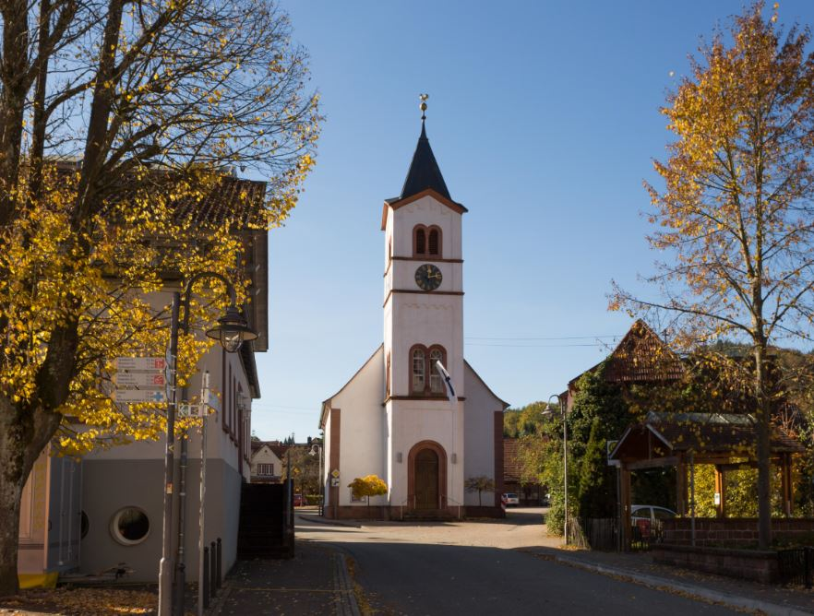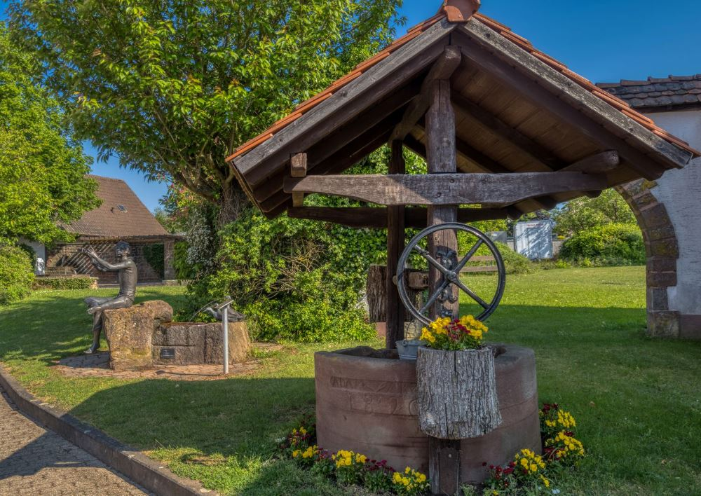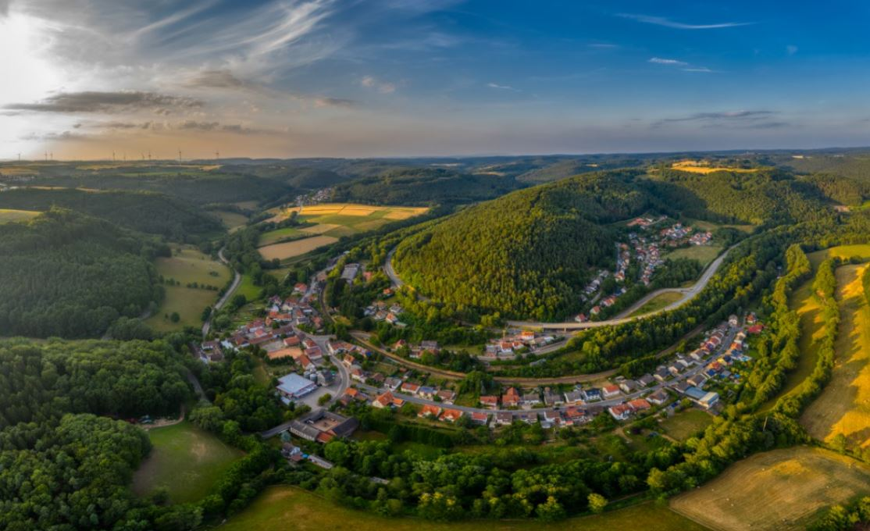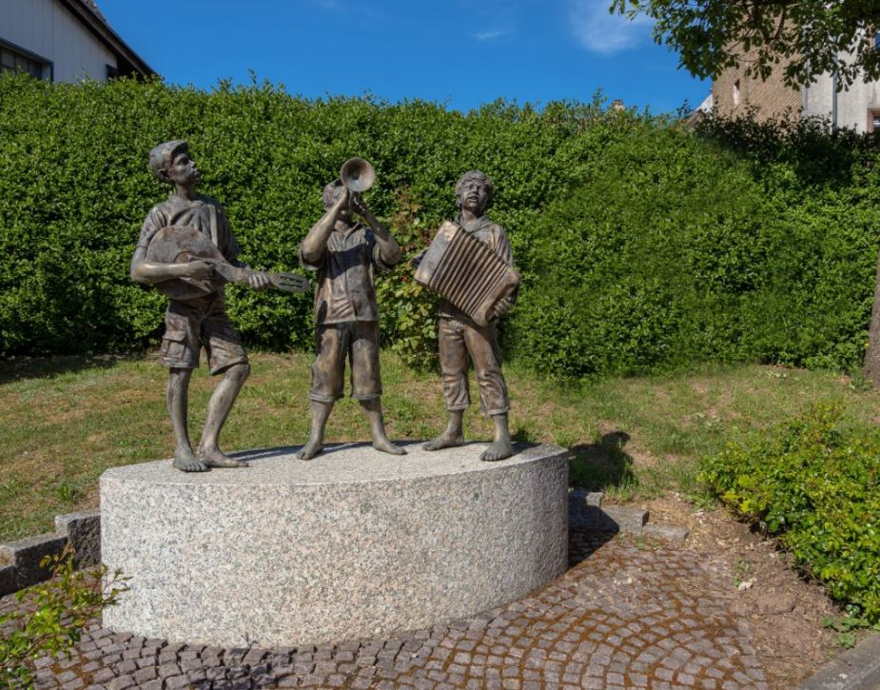**Ortsgemeinde Musterhausen**

**Initiative**

**„Zukunfts-Check Dorf“**

**Ergebnisbericht**

**Dorferneuerungskonzept 2024**







Verbandsgemeinde **MUSTERHAUSEN**

Landkreis **SÜDWESTPFALZ**

**Erarbeitet durch die Ortsgemeinde [NAME]:**

* Max Mustermann [OrtsbürgermeisterIn]
* Max Mustermann
* Maxi Musterfrau
* Sowie die Mitglieder der Arbeitskreise:
  + Bauen und Innenentwicklung
  + Infrastruktur und Nahversorgung
  + Dorfleben und Dorfgemeinschaft
  + …

**In Zusammenarbeit mit:**

* **Verbandsgemeinde [NAME]**  
  Max Mustermann (Abteilung Muster)
* **Landkreis Südwestpfalz**

Mathias Rebmann, M.A. [Projektmanagement Zukunfts-Check Dorf]

**Bearbeitungsstand: Tag.Monat.2024**

# Gliederung

[1. Ausgangssituation 5](#_Toc159574243)

[1.1 Auslöser 6](#_Toc159574244)

[1.2 Ziele 7](#_Toc159574245)

[1.3 Vorgehensweise 7](#_Toc159574246)

[2. Bestandsanalyse und Handlungserfordernisse 9](#_Toc159574247)

[2.1 Strukturdaten 9](#_Toc159574248)

[2.2 Grundversorgung und Gewerbe 13](#_Toc159574249)

[2.3 Gastronomie, Tourismus und Kultur 15](#_Toc159574250)

[2.4 Soziales, Kultur und Gesundheit 17](#_Toc159574251)

[2.5 Land- und Forstwirtschaft, Erneuerbare Energien 19](#_Toc159574252)

[2.6 Gebäude 21](#_Toc159574253)

[2.7 Öffentliche Plätze, Straßen und Flächen 23](#_Toc159574254)

[2.8 Kulturlandschaftselemente 25](#_Toc159574255)

[2.9 Beeinträchtigungen 26](#_Toc159574256)

[2.10 Flächenmanagement 27](#_Toc159574257)

[3. Stärken und Schwächen 29](#_Toc159574258)

[3.1 Stärken 29](#_Toc159574259)

[3.2 Schwächen 29](#_Toc159574260)

[4. Prioritäten der Handlungserfordernisse 30](#_Toc159574261)

[5. Anhang 35](#_Toc159574262)

**Arbeitshilfe zur Erstellung des Ergebnisberichtes Zukunfts-Check Dorf**

* Mit Hilfe der Erhebungsbögen wurden verschiedene Zahlen, Daten und Fakten aufgenommen. Für diesen Bericht sollen diese Fakten nun in Worte gefasst werden.
* Jeder einzelne ausgefüllte Erhebungsbogen enthält dabei genau jene Informationen, die für die einzelnen Kapitel wichtig sind (= Ermittlung des IST-Zustandes, Inventur).
* Zur Erstellung des Berichtes sollten somit die Bögen vollständig und ausgefüllt vorliegen.
* Unterstützen bei der Ergänzung der Bögen können die Kreisverwaltung und die Verbandsgemeinde.
* Ziel ist, dass der Bericht alle notwendigen Inhalte enthält, um die Anerkennung als Dorfentwicklungskonzept (DE-Konzept) erfolgreich zu durchlaufen.
* Die vorliegende Formatvorlage bietet zur Erstellung des Berichtes Formulierungshilfen und -vorschläge sowie Leitfragen, um von den Fakten der Bögen einen Text abzuleiten. Die vorgeschlagenen Textbausteine sind dabei in schwarz eingefügt. Text in roter Farbe ist dabei durch die Ortsgemeinde selbst zu ergänzen.
* Nicht benötigte Textbausteine können somit einfach gelöscht werden.
* Am Ende jedes Kapitels wird in den Kästen zusammengefasst, was im Einzelnen gemacht werden soll, also die Handlungserfordernisse zusammengefasst (Festlegung des SOLL-Zustandes, Darstellung möglicher Projekte, Maßnahmen und Handlungsfelder).
* Diese grauen Kästchen werden dann am Ende des Berichtes zusammengefasst und in eine zeitliche Reihenfolge gebracht (= Maßnahmenkatalog).
* Ergänzend zum Text können auch Fotos mit eingebaut werden.
* Bitte keine Veränderungen am Inhaltsverzeichnis vornehmen. Dies wird ganz am Ende durch die Kreisverwaltung aktualisiert.
* Liegt ein fertiger Entwurf des Berichtes vor, ist dieser bei der Kreisverwaltung einzureichen. Die Kreisverwaltung macht Vorschläge für sinnvolle Ergänzungen und gewährleistet damit, dass die Anerkennung des Berichtes als DE-Konzept erfolgreich erfolgen kann.
* Der Bericht wird zwischen Ortsgemeinde und Kreisverwaltung abgestimmt.
* Wenn der Bericht sowie alle weiteren erforderlichen Unterlagen (Themenkarten, Bauflächenerhebung, etc.) fertig gestellt sind, legen Ortsgemeinde und Kreisverwaltung gemeinsam einen Termin für eine Abschlussveranstaltung fest.

# Ausgangssituation

**Bei Fortschreibung (ein Dorfentwicklungskonzept liegt bereits für die Ortsgemeinde vor):**

Die Ortsgemeinde **NAME** gehört zur Verwaltungseinheit der Verbandsgemeinde **NAME** und verfügt über ein Dorferneuerungskonzept aus dem Jahr **XXXX**.

Daher hat sich der Gemeinderat per Beschluss am **Datum** dazu entschieden, dass die Ortsgemeinde an der Initiative „Zukunfts-Check Dorf“ des Landkreises Südwestpfalz teilnimmt (siehe Anhang). Durch die Teilnahme am „Zukunfts-Check Dorf“ wird die Gemeinde ihr Dorferneuerungskonzept aktualisieren.

Das vorliegende Konzept wurde mit großem Engagement der Bürgerinnen und Bürger sowie der Arbeitskreismitglieder erstellt und wird in Zukunft regelmäßig aktualisiert.

Bei erstmaliger Aufstellung eines Dorfentwicklungskonzeptes für die Ortsgemeinde:

Die Ortsgemeinde **NAME** gehört zur Verwaltungseinheit der Verbandsgemeinde **NAME** und verfügt bisher nicht über ein Dorferneuerungskonzept. Daher hat sich der Gemeinderat per Beschluss am **Datum** dazu entschieden, dass die Ortsgemeinde an der Initiative „Zukunfts-Check Dorf“ des Landkreises Südwestpfalz teilnimmt (siehe Anhang). Durch die Teilnahme am „Zukunfts-Check Dorf“ wird die Gemeinde ein Dorferneuerungskonzept aufstellen.

Das vorliegende Konzept wurde mit großem Engagement der Bürgerinnen und Bürger und Arbeitskreismitglieder erstellt.

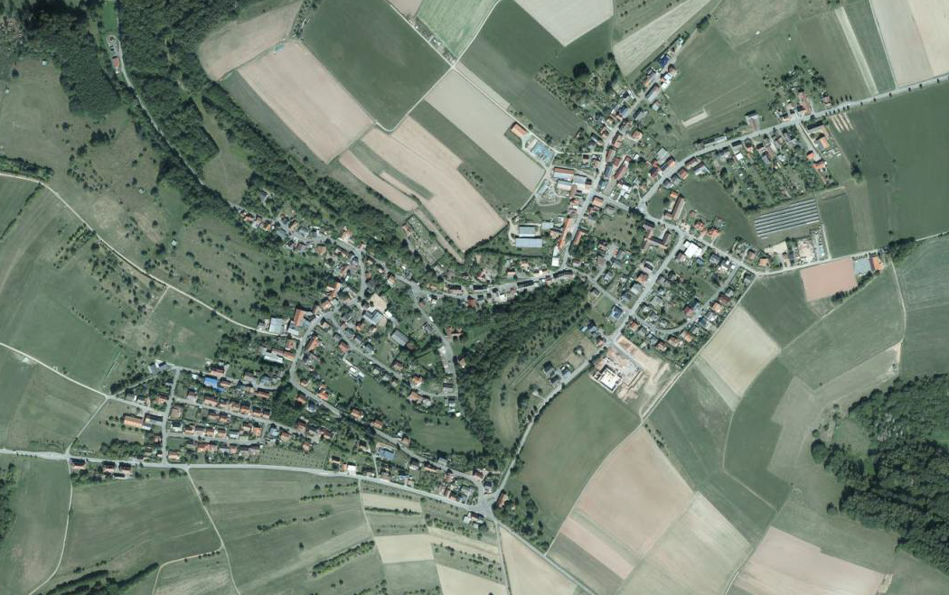

Luftbild der Ortsgemeinde Steinalben (Quelle: ALKIS)

Bild wird von Kreisverwaltung eingefügt

## Auslöser

* Aus Beispielen Zutreffendes auswählen
* Beispiele:
* Anpassung des bestehenden, veralteten Dorferneuerungskonzeptes an sich geänderte gesellschaftliche Herausforderungen
* Fehlendes Dorferneuerungskonzept
* Demographische Entwicklung mit zunehmender Überalterung der Bevölkerung
* Wertewandel
* Schließung von Nahversorgungs- und Infrastruktureinrichtungen
* Wegzug (junger) Erwerbstätiger in die Nähe der Arbeits- und Ausbildungsplätze
* Zunehmend fehlende Arbeitsplätze in ländlichen Regionen
* Rückgang des ehrenamtlichen Engagements und des Vereinslebens
* Strukturwandel in der Landwirtschaft und daraus resultierende Funktionsverluste von ehemals landwirtschaftlich genutzten Gebäuden
* Funktionsverlust und teilweiser Zerfall von ehemals landwirtschaftlich genutzten Gebäuden
* Beginnender Gebäudeleerstand mit zunehmender Tendenz
* Verlust an Wohn- und Lebensqualität

## Ziele

* Konzeption individueller, bedarfsorientierter und nachhaltiger Entwicklungsstrategien mit Blick auf interkommunale Kooperation
* Erkennen der eigenen Chancen und Potentiale und Entwicklung von zukunftsfähigen Strategien
* Sicherung der Daseinsvorsorge
* Auseinandersetzung mit der zukünftigen Entwicklung im Dorf
* Bewusstsein für das eigene Dorf schaffen
* Erhöhung des bürgerschaftlichen Engagements durch moderne Beteiligungsformen
* Stärkung der Dorfgemeinschaft, Förderung von Kommunikation und Nachbarschaft
* Erhalt bzw. Verbesserung der Mobilität insbesondere älterer Dorfbewohner
* Ggf. Ergänzen
* Beispiele:
* Sicherung der Lebensqualität im Dorf für alle Generationen
* Steigerung der Attraktivität des Dorfes
* Erhalt der Lebens- und Liebenswürdigkeit der Ortsgemeinde für die Einwohnerinnen und Einwohner
* Erhalt und Ausbau von Dorftraditionen
* Identifizierung von Maßnahmen zur Verhinderung des Gebäudeleerstandes
* Identifizierung von Maßnahmen zur Erhaltung bzw. Verbesserung der Bausubstanz
* Identifizierung von Maßnahmen zur Verhinderung von Abwanderung und Überalterung
* Einbeziehung möglichst vieler Dorfbewohner in die Zukunftsgestaltung der Gemeinde
* Förderung des intergenerativen Austauschs der Dorfbewohner
* Dialog mit benachbarten Ortsgemeinden zur Koordination gemeinsamer Maßnahmen

## Vorgehensweise

* Arbeitsgruppen von Fachkräften entwickelten vor einigen Jahren in Zusammenarbeit mit der Kreisverwaltung des Eifelkreises Bitburg-Prüm das Projekt „Zukunfts-Check Dorf“.
* Durch Förderung des Landes Rheinland-Pfalz kann der Zukunfts-Check Dorf in mindestens 40 Ortsgemeinden des Landkreises Südwestpfalz durchgeführt werden
* Auftaktveranstaltung mit integriertem Workshop: Insgesamt XX Bürgerinnen und Bürger der Ortsgemeinde hielten in einer Vor-Ort-Veranstaltung am **xx.xx.20XX** die Stärken und Schwächen für die Ortsgemeinde fest, auf deren Basis Arbeitskreise gebildet wurden.
* Bestandsaufnahme: Erhebung von Daten zur Ermittlung des IST-Zustandes durch die Bürgerinnen und Bürger der Ortsgemeinde
* Auswertung der vor Ort erhobenen Daten und Bewertung des erhobenen Bestandes durch die Bürgerinnen und Bürger der Ortsgemeinde
* Ableitung von Handlungserfordernissen auf Basis der Bestandsanalyse: Feststellung von Herausforderungen und Potentialen
* Entwurf von konkreten Maßnahmen, Priorisierung der Maßnahmen und Visualisierung in einem Maßnahmenplan
* Einwohnerbefragung (sofern durchgeführt)
* Transparenz in der Öffentlichkeit: Präsentation und Diskussion des Maßnahmenkatalogs vor bzw. mit der Ortsgemeinde
* Dokumentation der Ergebnisse im Rahmen einer von Ortsgemeinde, Verbandsgemeinden und Kreisverwaltung gemeinsam erarbeiteten Handlungsempfehlung
* Erstellung und Veröffentlichung des vorliegenden Abschlussberichtes
* Zukünftig: Regelmäßige Kontrolle der Umsetzungsaktivitäten sowie Überprüfung und Aktualisierung des erarbeiteten „Zukunfts-Checks Dorf“ in einem mindestens zweijährigen Rhythmus

# Bestandsanalyse und Handlungserfordernisse

**Anlass und Ziel**

Das Ziel des Zukunfts-Checks Dorf in der Ortsgemeinde **ORTSNAME** besteht darin, zu ermitteln, welche Handlungsfelder und konkrete Maßnahmen zukünftig in der Gemeinde angegangen werden müssen, um **ORTSNAME** zukunftsfähig aufzustellen und weiterhin lebens- und liebenswert zu halten. Im Rahmen des Projektes wird ein ganzheitlicher Ansatz im Zuge eines integrierten Entwicklungskonzeptes verfolgt, denn die Handlungsempfehlungen sollen auch den örtlichen bzw. überörtlichen Regelungsansatz in Bereichen wie z.B. Soziales oder Gesundheitswesen berücksichtigen. Der Zukunfts-Check Dorf soll die Gemeinde und ihre Bürgerinnen und Bürger in die Lage versetzen, eigenständig die örtlichen Potenziale zu ermitteln und zukunftsfähige Strategien zu entwickeln. Der ganzheitliche und lokale Ansatz soll die Akteure vor Ort einbinden, da diese die örtlichen Gegebenheiten genau kennen und daher entsprechende Kompetenzen besitzen, um die notwendigen Handlungsfelder und konkret notwendige Maßnahmen im Rahmen des Dorfchecks benennen zu können.

## Strukturdaten

**9**



**Abschlussbericht**

**Experimenteller Wohnung- & Städtebau [ExWoSt]**

* Die Zahlen, Daten und Fakten für dieses Kapitel sind dem ausgefüllten Erhebungsbogen 1 „Strukturdaten“ zu entnehmen.

**Lage und Gemeindecharakter**

Text ausformulieren zu Leitfragen zu:

* räumliche Lage im Landkreis Südwestpfalz: Welche VG, ggf. Grenznähe angeben
* Fläche der Ortsgemeinde
* besondere Funktionen laut Raumordnungsplan und Charakteristik der Ortsgemeinde, z.B. landwirtschaftlich geprägt
* Ist die Ortsgemeinde Mitglied in einem Naturpark oder Biosphärenreservat?
* Ist ein Dorferneuerungskonzept vorhanden? Von wann ist dieses?
* Wurden bereits Flurbereinigungsverfahren durchgeführt?

Anzupassender Textbaustein:

Die Ortsgemeinde ORTSNAME ist Bestandteil der Verbandsgemeinde NAME im Landkreis Südwestpfalz und liegt ca. XX Kilometer abseits der Bundesstraße B10 am westlichen Rand des Landkreises. Musterhausen liegt auf einer Höhe von rund XXX Metern über NN und die Gemarkung umfasst eine Fläche von XXX km2.Die Ortsgemeinde ist landwirtschaftlich geprägt und hat laut aktuellem Raumordnungsplan die besondere Funktion „Landwirtschaft“.

Trotz der Lage von NAME mitten im Naturpark NAME ist die Gemeinde zurzeit kein Mitglied des Naturparks. Zudem ist die Ortsgemeinde NAME Mitglied des Naturparkes Pfälzer Wald.

In NAME wurde bisher kein Flurbereinigungsverfahren durchgeführt, das Dorferneuerungskonzept stammt aus dem Jahre XXXX.

**Wappen (entsprechend anpassen, sofern Wappen vorhanden)**

ORTSNAME verfügt über ein eigenes Gemeindewappen, darauf dargestellt ist …

(Abbildung Wappen einfügen)

**Verkehrsanbindung und Telekommunikationsinfrastrukturen**

Text ausformulieren mit Angaben zu:

* Entfernungen zu nächstem Oberzentrum, Mittelzentrum, Grundzentrum
* Verkehrsanbindung: Beschreibung örtliche Hauptverkehrsachsen
* Lage zu übergeordneten Verkehrsachsen wie Autobahn & Bundesstraße
* Zugang und Erreichbarkeit zu öffentlichen Verkehrsmitteln (Bus und Bahn)
* Angaben zur Mobilfunk- und Breitbandversorgung: vorhanden/nicht vorhanden, ausreichend/nicht ausreichend

Vorschlag Textbaustein:

Pirmasensist als nächstgelegenes Oberzentrum in ca. XX Kilometern zu erreichen, das nächstgelegene Mittelzentrum ist NAME. Dinge des täglichen Bedarfs können in ORTSNAME erworben werden. ORTSNAME liegt ca. XX Kilometer abseits der Kreisstraße B10, die Pirmasens mit Landau verbindet. Die nächstgelegene Autobahnanschlussstelle ist NAME, die nächstgelegenen Bahnhöfe befinden sich in ORTSNAME. Zurzeit ist ORTSGEMEINDE über die Linienverbindung XY zwischen Xdorf und XYburg an den ÖPNV angebunden. Sie orientiert sich dabei jedoch am Bedarf im Rahmen der Schülerbeförderung. Eine Verbesserung des bestehenden ÖPNV-Angebots ist anzustreben./ Die Anbindung mit öffentlichen Verkehrsmitteln wird als ausrechend/ nicht ausreichend bewerte.

Die Breitbandversorgung ist unzureichend, ein weiterer Ausbau ist dringend erforderlich. Innerhalb der Ortslage ist die Mobilfunkgrundversorgung weitestgehend vorhanden, ein weiterer Ausbau wäre aber wünschenswert.

**Bevölkerungsentwicklung**

* Die Zahlen, Daten und Fakten für dieses Kapitel sind dem ausgefüllten Erhebungsbogen 1 „Strukturdaten“ zu entnehmen.

Text: Beschreibung der Einwohnerentwicklung

* Einwohnerzahl, Einwohnerentwicklung, demographische Entwicklung
* Zahlen zu den Tabellen bitte aus dem Erhebungsbogen 1 einfügen.

|  |  |
| --- | --- |
| **Bevölkerungsentwicklung**  (Stand 31.12.2023) | |
| **Jahr** | **Bevölkerungszahl** |
| 1980 | Zahl einfügen |
| 1990 | Zahl einfügen |
| 2000 | Zahl einfügen |
| 2010 | Zahl einfügen |
| 2020 | Zahl einfügen |

Quelle: Statistisches Landesamt Rheinland-Pfalz „Regionaldaten - Meine Heimat“

**Altersstruktur**

Text mit Angaben zu / Leitfragen:

* Beschreibung der derzeitigen Altersstruktur → Wieviel Prozent der Einwohner sind zwischen 0 und 20 Jahre alt, wieviel 20 bis 65 Jahre und wieviel über 65 Jahre
* Vergleich zu Gemeinden gleicher Größenklasse in Rheinland-Pfalz
* Gibt es direkt erkennbare Besonderheiten innerhalb der Gemeinde?
* Zahlen zu den Tabellen bitte aus dem Erhebungsbogen 1 einfügen.

|  |  |  |
| --- | --- | --- |
| **Altersstruktur** [Name Ortsgemeinde] im Vergleich mit Ortsgemeinden gleicher Größenklasse (unter 500 EW)  (Stand 31.12.2023) | | |
| **Altersklasse** | **[Name OG]** | **Vergleich** |
| 0 - 20 Jahre | X,XX % | 17,6 % |
| 20 - 64 Jahre | X,XX % | 58,4 % |
| 65 Jahre und älter | X,XX % | 24,0 % |

Quelle: Statistisches Landesamt Rheinland-Pfalz „Regionaldaten - Meine Heimat“

|  |
| --- |
| **Handlungserfordernisse „Strukturdaten“:**   * Text (z.B. Ausbau Breitbandversorgung) * Am Ende eines jeden Kapitels finden sich diese grauen Kästen. Während im jeweiligen voran gehenden Text die IST-Situation, vorhandene Strukturen und sowie Mängel beschrieben werden, sollen hier die entsprechenden Maßnahmen und Projekte aufgeführt werden. |

## Grundversorgung und Gewerbe

* Die Zahlen, Daten und Fakten für dieses Kapitel sind dem ausgefüllten Erhebungsbogen 2 „Grundversorgung/Gewerbe“ zu entnehmen.

Text zu Leitfragen:

* Welche Einrichtungen zur Versorgung der Bevölkerung mit Gütern des täglichen Bedarfs sind im Ort vorhanden? Je nach Lage der Einrichtung (Ortskern, Ortsteil, Gemarkung) können auch Angaben darüber gemacht werden, wie gut diese für unterschiedliche Bevölkerungs-/Altersgruppen erreichbar sind
* Wenn keine Einrichtungen vorhanden sind, wie weit muss man fahren um die entsprechenden Einrichtungen zu erreichen und in welcher Gemeinde liegen diese Einrichtungen?
* Wie ist die wirtschaftliche Struktur im Dorf?
* Wie viele sozialversicherungspflichtig Beschäftigte wohnen im Ort, wie viele arbeiten im Ort und welchen Sektoren sind diese Arbeitsplätze zuzuordnen? Wie viele Ein- bzw. Auspendler gibt es im Ort?
  + Bei Betrachtung der Beschäftigten und Berufspendler (Stand: 30.06.2022) kann festgehalten werden, dass es XX sozialversicherungspflichtig Beschäftigte am Wohnort und XX sozialversicherungspflichtig Beschäftigte am Arbeitsort gibt. XX Menschen pendeln dabei von Kröppen aus, während XX Menschen ins Dorf einpendeln. XX Beschäftigte haben hingegen ihren Arbeitsplatz am Wohnort.
* Wie war die Arbeitsplatzentwicklung in den letzten 10 Jahren?
* Bewertung des Angebotes → Ist das Angebot ausreichend oder nicht ausreichend? Kann es ggf. durch möglich vorhandene mobile Dienste gedeckt werden?
* Das bestehende Angebot wird als ausreichend bewertet. Das bestehende Angebot wird als nicht ausreichend eingestuft. Das Angebot soll ausgebaut werden hinsichtlich XY.

|  |
| --- |
| **Handlungserfordernisse „Grundversorgung und Gewerbe“:**   * Text |

## Gastronomie, Tourismus und Kultur

* Die Zahlen, Daten und Fakten für dieses Kapitel sind dem ausgefüllten Erhebungsbogen 3 „Gastronomie/Tourismus/Kultur“ zu entnehmen.

Text zu Leitfragen:

**Gastronomie und Übernachtungsmöglichkeiten**

* Welche gastronomischen Angebote gibt es im Dorf? Wie werden diese angenommen?
* Welche Beherbergungsangebote gibt es im Dorf? Wie ist deren Auslastung?

**Tourismus**

* Welche touristischen Infrastrukturen (z.B. Rad- und Wanderwege) gibt es in der Ortsgemeinde und in der Umgebung?
* Welche touristischen Freizeitangebote und Einrichtungen gibt es im Dorf und in der näheren Umgebung?
* Ggf. Angabe darüber, in welchem Zustand sich diese befinden und ob bzw. wie diese gepflegt werden, z.B. bei Wander-/Radwegen etc.; je nach Lage der Einrichtung (Ortskern, Ortsteil, Gemarkung) können auch Angaben darüber gemacht werden, wie gut diese für unterschiedliche Bevölkerungs-/Altersgruppen erreichbar sind
* Wenn keine Einrichtungen vorhanden sind, wie weit muss man fahren um die entsprechenden Einrichtungen zu erreichen und in welcher Gemeinde liegen diese Einrichtungen?
* Bewertung des Angebotes → Ist das Angebot ausreichend oder nicht ausreichend? Besteht bei ggf. vorhandenen Angeboten dennoch Handlungsbedarf?

**Kultur**

* Welche kulturellen Angebote gibt es im Dorf und in der näheren Umgebung (z.B. Burgen und Schlösser, Museen)?
* Gibt es eine Kirche in der Ortsgemeinde?
* Gibt es Kultur- und Naturdenkmäler in der Ortsgemeinde? (Verweis auf Kapitel 2.8: „Weitere Informationen hierüber sind im Kapitel 2.8 „Kulturlandschaftselemente“ nachzulesen.“)
* Das bestehende Angebot wird als ausreichend bewertet. Das bestehende Angebot wird als nicht ausreichend eingestuft. Das Angebot soll ausgebaut werden hinsichtlich XY.

|  |
| --- |
| **Handlungserfordernisse „Gastronomie, Tourismus und Kultur“:**   * Text |

## Soziales, Kultur und Gesundheit

* Die Zahlen, Daten und Fakten für dieses Kapitel sind dem ausgefüllten Erhebungsbogen 4 „Soziales/Kultur/Gesundheit“ zu entnehmen.

**Soziale Einrichtungen**

* Welche Einrichtungen (Aufzählung 🡪 siehe Bogen 2.4) sind im Ort vorhanden und wo liegen diese? Ggf. Angabe darüber, in welchem Zustand sich diese befinden, z.B. Dorfgemeinschaftshaus; je nach Lage der Einrichtung (Ortskern, Ortsteil, Gemarkung) können auch Angaben darüber gemacht werden, wie gut diese für unterschiedliche Bevölkerungs-/Altersgruppen erreichbar sind
* Wenn keine Einrichtungen vorhanden sind, wie weit muss man fahren um die entsprechenden Einrichtungen zu erreichen und in welcher Gemeinde liegen diese Einrichtungen?

**Bildungseinrichtungen**

* Welche Bildungseinrichtungen gibt es in Ihrem Dorf (Kindergärten, Grundschulen, weiterführende Schulen, Büchereien etc.)?
* Welche weiterführende Schulen werden von den Kindern und Jugendlichen besucht und in welcher Entfernung sind diese Erreichbar?
* Gibt es sonstige Bildungsangebote im Dorf (z.B. Kurse der VHS)?

**Gesundheitssystem**

* Gibt es Allgemeinmediziner und Ärzte in der Ortsgemeinde?
* Falls nein: In welcher Entfernung lann der nächste Arzt aufgesucht werden? Gibt es mobile Angebote?
* Wo befinden sich das nächste Krankenhaus und das nächste Seniorenheim?

**Pflege- und Betreuungsangebote**

* Welche Vor-Ort-Services (Pflegeservice, etc.) werden in der Gemeinde angeboten?

**Vereinsleben**

* Welche Vereine, Gruppen und ehrenamtliche Initiativen sind im Ort vorhanden? Wie sieht deren Mitgliederstruktur aus, jung oder alt? Arbeiten diese Vereine und Gruppen zusammen?

**Bürgerschaftliches Engagement und sonstige soziale und kulturelle Aktivitäten**

* Welche Feste und Veranstaltungen finden im Dorf statt?
* Wie sieht es mit dem bürgerschaftlichen Engagement in den unterschiedlichen Bereichen aus? Welche Bräuche werden noch gepflegt? (Bewertung 🡪 Bogen 2.4 unten rechts)
* Das bestehende Angebot wird als ausreichend bewertet. Das bestehende Angebot wird als nicht ausreichend eingestuft. Das Angebot soll ausgebaut werden hinsichtlich XY.
* Bewertung des Angebotes → Ist das Angebot ausreichend oder nicht ausreichend? Besteht bei ggf. vorhandenen Angeboten dennoch Handlungsbedarf?

|  |
| --- |
| **Handlungserfordernisse „Soziales, Kultur und Gesundheit“:**   * Text |

## Land- und Forstwirtschaft, Erneuerbare Energien

* Die Zahlen, Daten und Fakten für dieses Kapitel sind dem ausgefüllten Erhebungsbogen 5 „Land- und Forstwirtschaft/ Erneuerbare Energie“ zu entnehmen.

**Land- und Forstwirtschaft**

* Wie viele Betriebe sind im Ort vorhanden und wo liegen diese? Wie viele der Betriebe arbeiten davon im Haupterwerb und wie viele im Nebenerwerb? Ggf. Angabe darüber, ob eine Betriebsnachfolge geregelt ist; Aussagen zu Struktur und Weiterentwicklung der noch vorhandene landwirtschaftlichen Unternehmen
* „Die Prägung des Dorfes durch landwirtschaftliche Gebäude wird als schwach/mittel/stark eingestuft.“
* Ausführungen zur Art der Betriebe und dazu, ob aus der Zahl bzw. Art der Betriebe Risiken oder Probleme entstehen
* Gemeinde ist durch Waldflächen/landwirtschaftliche Flächen geprägt? Anteile landwirtschaftliche und forstwirtschaftliche Nutzfläche auf der Gemarkung?
* Aussagen zur Bedeutung der Landwirtschaft für die Gemeinde, ggf. zum Strukturwandel in der Landwirtschaft; Aussagen zur aktuellen Bewirtschaftung (ggf. durch Nachbargemeinden?)
* Wurde ein Flurbereinigungsverfahren durchgeführt? Ggf. Handlungs- und Verbesserungsbedarf in der Flurstruktur, um damit die Bewirtschaftungsgrundlage für die Landwirtschaft zu verbessern.
* Aussagen zum Zustand der landwirtschaftlichen Wirtschaftswege

**Erneuerbare Energien**

* Welche Anlagen für erneuerbare Energien sind in der Ortsgemeinde vorhanden und wo stehen diese?
* Sind ggf. bereits weitere Maßnahmen im Bereich erneuerbare Energien geplant? Gibt es bestehende Projektideen (z.B. Nahwärmenetz)?

|  |
| --- |
| **Handlungserfordernisse „Land- und Forstwirtschaft, Erneuerbare Energien“:**   * Text |

## Gebäude

**Gebäudeerhebung 🡪 Gelber Teil wird von der Kreisverwaltung ausgefüllt!**

* Im Rahmen der von den Arbeitskreisen durchgeführten Gebäudeerhebung wurden in der Ortsgemeinde XXX insgesamt **xxx Gebäude** erfasst, von denen **xxx** **Gebäude** als aktueller Leerstand gekennzeichnet wurden.
* Hinsichtlich des Leerstandrisikos ist in **xxx Gebäuden** zukünftig kein Leerstand absehbar. Bei **xx** **Gebäuden** ist hingegen ein mittelfristiger und bei **xx** **Gebäuden** sogar ein kurzfristiger Leerstand zu erwarten. Bei **xx** **weiteren** **Gebäuden** wurde hingegen keine Angabe zum Leerstandrisiko hinterlegt.
* Hinsichtlich des Gebäudezustandes wurden **xxx** **Gebäude** als „gut“, **xxx** **Gebäude** als „mittel“ und **xxx** **Gebäude** als „schlecht“ bewertet. Bei **xxx** **weiteren** **Gebäuden** wurde hingegen keine Angabe zum Gebäudezustand hinterlegt.

**Gebäudenutzung**

Text zu Leitfragen:

* Welche Gebäudenutzungen sind in der Gemeinde vorhanden und welche dieser Nutzungen prägen das Ortsbild maßgeblich?
* Wie sind die Nutzungen verteilt? z.B. ausschließlich Wohnnutzung in neueren Baugebieten oder Konzentration öffentlicher Gebäude auf das Ortszentrum
* Wie gestaltet sich die Bebauungsstruktur innerhalb der Ortschaft? Verdichtete Bebauung (oftmals Ortskerne) vs. lockere/aufgelockerte Bebauung (z.B. oftmals in Neubaugebieten)

**Leerstände und Leerstandsrisiko**

Text zu Leitfragen:

* Sind innerhalb der Ortschaft Bereiche auszumachen, in denen ein vermehrtes Leerstandsrisiko festzustellen ist?
* Wie viele Leerstände sind in der Gemeinde vorhanden und wo befinden sich diese? Sind bei derzeit bestehenden Leerständen ggf. schon Projekte geplant?
* Für welche Zwecke werden aufgenommene Leerstände derzeit genutzt?

**Gebäudezustand**

Text zu Leitfragen:

* Wie ist der Gebäudezustand allgemein zu bewerten? Befindet sich die Mehrzahl der Gebäude in der Gemeinde eher in einem guten, mittleren oder schlechten baulichen Zustand?
* Sind innerhalb der Ortschaft Bereiche auszumachen, in denen vermehrt schlechte Gebäudezustände festzustellen sind?
* Sind Gebäudenutzungen auszumachen, die vermehrt eine schlechte Bausubstanz aufweisen (z.B. eher Wohnhäuser oder Nebengebäude betroffen)?

|  |
| --- |
| **Handlungserfordernisse „Gebäude“:**   * Text |

## Öffentliche Plätze, Straßen und Flächen

* Die Zahlen, Daten und Fakten für dieses Kapitel sind dem ausgefüllten Erhebungsbogen 7 „Öffentliche Plätze, Straßen und Flächen“ zu entnehmen.

**Öffentliche Plätze**

* Welche Einrichtungen sind im Ort vorhanden? (Auflistung 🡪 Bogen 2.7)
* In welchem Zustand befinden sich die im Ort vorhandenen Einrichtungen/Anlagen, wie ist deren Gestaltung zu bewerten?; Je nach Lage der Einrichtung (Ortskern, Ortsteil, Gemarkung) können auch Angaben darüber gemacht werden, wie gut diese für unterschiedliche Bevölkerungs-/Altersgruppen erreichbar sind.
* Wenn keine Einrichtungen vorhanden sind, wie weit muss man fahren um die entsprechenden Einrichtungen zu erreichen und in welcher Gemeinde liegen diese Einrichtungen?
* Bewertung des Angebotes → Ist das Angebot ausreichend oder nicht ausreichend? Besteht bei ggf. vorhandenen Angeboten dennoch Handlungs- bzw. Gestaltungsbedarf?

**Straßen und Wege**

* Wie stellt sich das Straßen- bzw. Wegenetz innerhalb der Gemeinde dar? → Angaben über Lage und Länge der Verkehrswege sowie Einordnung von deren Zustand und Gestaltung
* Bewertung des Angebotes von Straßen/Wegen (insbesondere auch Wirtschaftswege)

**Vegetation und Biotope im Ort**

* Welche Grünstrukturen, die das Ortsbild besonders prägen, sind im Dorf vorhanden? (z.B. große Streuobstwiese oder markante Baumreihe/Baumallee, etc. 🡪 Aussagen zum Zustand und zur Gestaltung)

**Grün- und Freiflächen**

* Beschreibung des Zustandes und der Gestaltung öffentlicher Grün- und Freiflächen
* Bewertung der öffentlichen Grün-/Freiflächen: Ist das Angebot ausreichend oder nicht ausreichend? Besteht Handlungs- bzw. Gestaltungsbedarf?

|  |
| --- |
| **Handlungserfordernisse „Öffentliche Plätze, Straßen und Flächen“:**   * Text |

## Kulturlandschaftselemente

* Die Zahlen, Daten und Fakten für dieses Kapitel sind dem ausgefüllten Erhebungsbogen „Kulturlandschaftselemente“ zu entnehmen.

Die Ortsgemeinde XYdorf verfügt über vielfältige Kulturlandschaftselemente, die den Ort und die Gemarkung charakterisieren.

Text: Angaben zu / Leitfragen:

* Welche Kulturlandschaftselemente sind im Ort vorhanden und wo (Ortskern, Ortsteil, Gemarkung) befinden sich diese?
* Kurze Beschreibung der Elemente
* Welchen Zustand weisen die vorhandenen Elemente auf und wie ist deren Gestaltung?
* In welcher Form und durch wen (z.B. Förderverein) werden diese gepflegt?

|  |
| --- |
| **Handlungserfordernisse „Kulturlandschaftselemente“:**   * Text |

## Beeinträchtigungen

* Die Zahlen, Daten und Fakten für dieses Kapitel sind dem ausgefüllten Erhebungsbogen „Beeinträchtigungen“ zu entnehmen.

Text zu Leitfragen:

* Welche Beeinträchtigungen sind in der Gemeinde vorhanden?
* Wodurch werden diese Verursacht?
* Gab oder gibt es Maßnahmen die bereits zur Reduzierung von Beeinträchtigungen eingeleitet wurden?

|  |
| --- |
| **Handlungserfordernisse „Beeinträchtigungen“:**   * Text |

## Flächenmanagement

* Die Zahlen, Daten und Fakten für dieses Kapitel sind dem ausgefüllten Erhebungsbogen „Flächenmanagement“ zu entnehmen.
* Wie stellt sich der Flächennutzungsplan derzeit für die Ortsgemeinde dar? Welche Flächen sind in der Gemeinde ausgewiesen (z.B. Wohnflächen, Gewerbefläche, Mischgebiete etc.)?

**Geplante und vorhandene Bauflächen**

* Ist die Ausarbeitung einer Satzung oder eines Bebauungsplans für die Gemeinde derzeit vorgesehen? Wenn ja, wie viele Baustellen würden hierdurch zusätzlich entstehen?
* Wie viele Bauflächen sind vorhanden? Sind diese verfügbar?

**Flächen- und Grundstückszuschnitte**

* Die Situation der Grundstückszuschnitte und Flächenaufteilung ist zufriedenstellend / nicht zufriedenstellend.
* Es gibt ausreichend viele / wenige Wirtschaftswege.
* Die Eigentums- und Rechtsverhältnisse an bebauten oder unbebauten Flurstücken sind klar / unklar.
* Die Grundstücke sind überwiegend abgemarkt / sind nicht abgemarkt.
* Flächenbeanspruchende Planungen der Gemeinde oder sonstiger öffentlicher Träger lassen sich durchaus realisieren / nicht realisieren.
* Eine Flächenneuordnung im Rahmen eines Flurbereinigungsverfahrens ist erforderlich / nicht erforderlich.

**Vorhandene Flächenpotentiale**

* Wo gibt es innerhalb der Gemeinde Flächenpotenziale (Baulandpotenziale) laut Flächennutzungsplan bzw. RAUM+Monitor? Wie sieht deren Verfügbarkeit aus?
* **Vorlage zum Übernehmen (aus Karte und Liste Raum+Monitor):**

In Zusammenarbeit mit der Verwaltung der Verbandsgemeinde Musterhausen wurden die in das System RAUM+Monitor eingetragenen Bauflächenpotenziale an die Flächenausweisung des derzeit gültigen Flächennutzungsplans der Verbandsgemeinde angepasst. Dabei wurde festgestellt:

* Innerhalb der Gemeinde sind XX Baulücken mit einer Gesamtfläche von XX ha vorhanden. Tatsächlich verfügbar sind davon XX Baulücken mit einer Gesamtfläche von XX ha.
* Das Innenpotential besteht aus XX vorhandenen Flächen mit einer Größe von XX ha. Tatsächlich sind XX dieser Potentiale mit einer Größe von XX ha vorhanden.
* Die Außenreserven erstrecken sich über XX vorhandene Flächen mit einer Größe von XX ha. Davon sind XX Flächen mit einer Größe von XX ha tatsächlich verfügbar.

|  |
| --- |
| **Handlungserfordernisse „Flächenmanagement“:**   * Text |

# Stärken und Schwächen

Die Stärken und Chancen sowie Schwächen und Risiken sind im Workshop im Rahmen der Auftaktveranstaltung zum Zukunfts-Check Dorf mit allen Anwesenden zusammengestellt worden. Details sind der Dokumentation der Auftaktveranstaltung (siehe Anhang) zu entnehmen.

## Stärken

* Text (stichpunktartige Zusammenfassung der aufgenommenen Stärken/Chancen)
* Quelle: In der Dokumentation zur Auftaktveranstaltung wurden im Workshop Stärken und Schwächen festgehalten. Diese sind ggf. zu ergänzen um weitere Stärken und Schwächen, die durch die Arbeitsgruppen diskutiert wurden sowie um die Themen, die zusätzlich ggf. noch aus einer Bürgerbefragung hervorgegangen sind.
* Hier sollen nicht alle genannten Stärken und Schwächen aufgelistet werden, sondern **eine Zusammenfassung** (!) aus den genannten Themen des Auftaktes, der Bevölkerungsbefragung und der Diskussion in den Arbeitsgruppen dargestellt werden.

## Schwächen

* Text (stichpunktartige Zusammenfassung der aufgenommenen Schwächen/Risiken)

# Prioritäten der Handlungserfordernisse

Die kurz-, mittel- und langfristigen Maßnahmen werden folgendermaßen gegliedert: Als Ausgangsdatum wurde hierbei die Fertigstellung des Abschlussberichtes des Zukunfts-Checks Dorf gesetzt. Von diesem Zeitpunkt an laufen drei Bearbeitungszeiträume von unterschiedlicher Dauer: bis zwei Jahre, drei bis fünf Jahre und über fünf Jahre. Daneben gibt es noch eine weitere Kategorie, in die Maßnahmen eingeordnet werden, die eine dauerhafte Bedeutung besitzen und in den nächsten Jahren fortgeführt und ausgeweitet werden sollen.

* *kurzfristige Maßnahmen bis 2 Jahre (bis Ende 2027)*
* *mittelfristige Maßnahmen 3 bis 5 Jahre (bis Ende 2030)*
* *langfristige Maßnahmen > 5 Jahre (bis Ende 2031 und darüber hinaus)*
* *dauerhafte Maßnahmen laufend und dauerhaft*

Hierbei handelt es sich um Überlegungen des für den „Zukunfts-Check Dorf“ berufenen Arbeitskreises bzw. der berufenen Arbeitskreise, die sich aus den herausgestellten Handlungserfordernissen ergeben. Die aus den Handlungserfordernissen abgeleiteten Maßnahmen sollen den jetzigen und zukünftigen Entscheidungsträgern in der Gemeinde eine Grundlage bieten, um (ORTSNAME) weiterhin lebens- und liebenswert zu gestalten.

Dabei wurde eine Einordnung der Maßnahmen zwar in zeitlichen Kategorien vorgenommen, eine weitere Priorisierung der Maßnahmen ist jedoch innerhalb der zeitlichen Kategorien im Rahmen der jährlichen Haushalts- und Investitionsberatungen der Gemeinde vorgesehen. So soll eine Flexibilität des Gemeinderats im Hinblick auf die zukünftige Haushaltslage und eventuelle Kostensteigerungen erhalten werden. Die im Maßnahmenkatalog aufgeführten Maßnahmen stellen somit Projektideen dar, die im Einzelnen planerisch und konzeptionell noch weiter zu entwickeln sind. Daher kann an dieser Stelle noch kein konkreter Kosten- und Finanzierungsplan aufgestellt werden.

Daneben ist die regelmäßige Fortschreibung des aus dem Zukunfts-Check Dorf entstandenen Dorferneuerungskonzepts als eine dauerhafte Aufgabe anzusehen.

**Wichtige Hinweise zu den Handlungserfordernissen:**

* Alle im Konzept enthaltenen Maßnahmen stehen **unter dem Vorbehalt der Finanzierung durch die Ortsgemeinde.**
* Vor Ausführung der aufgelisteten Projekte ist zudem zu prüfen, ob die Ortsgemeinde die **tatsächliche Verfügungsgewalt** über die in Anspruch zu nehmenden Flächen innehat oder diese durch Kauf oder durch Pacht langfristig gesichert werden kann.
* Vor Ausführung von Einzelmaßnahmen ist immer zu klären, wer künftig für die **Unterhaltung** zuständig ist und die damit anfallenden Kosten trägt.
* **Notwendige Beschlüsse des Gemeinderates** sind vor Umsetzung der Maßnahme einzuholen.
* Die Umsetzung von Maßnahmen ist **rechtlich zu prüfen** – insbesondere auf mögliche Genehmigungsbedürfnisse sowie auf die Trägerschaft und Verantwortlichkeit. Sollten Maßnahmen in die Trägerschaft oder in die Zuständigkeit anderer Träger fallen, sind diese frühzeitig einzubinden.
  + Bei der Umsetzung von Maßnahmen ist vorher unter Umständen zu prüfen, ob eine **landesplanerische**, eine **baurechtliche**, eine **naturschutzrechtliche** oder eine **wasserrechtliche Erlaubnis bzw. Genehmigung** erforderlich ist.
  + Maßnahmen, die **Auswirkungen auf das klassifizierte Straßennetz** haben können, sind mit dem LBM Kaiserslautern abzustimmen.

Bei der Zusammenstellung der Handlungserfordernisse kann im Wesentlichen auf die ausgefüllten grauen Kästen am Ende eines jeden Kapitels zurückgegriffen werden. Diese sind dann den zeitlichen Kategorien kurz-, mittel- und langfristig und dauerhaft zuzuordnen.

|  |  |  |
| --- | --- | --- |
| **Kurzfristige Handlungserfordernisse und Maßnahmen (bis Ende 2027)** | | |
| **Lfd.-Nr.** | **Maßnahmenfeld** | **Maßnahme & Maßnahmenbeschreibung** |
| **1** | **z.B. Strukturdaten**  **(2.1)** | **Stichpunkt aus den entsprechenden Handlungserfordernissen**  Kurze Beschreibung der Maßnahme |
| **2** | **z.B. Grundversorgung und Gewerbe**  **(2.2)** | **Beliebiger Stichpunkt aus den Handlungserfordernissen**  Kurze Beschreibung der Maßnahme |
| **3** | **Öffentliche Plätze, Straßen und Flächen**  **(2.7)** | **Ausbau und Erneuerung der örtlichen Spielplätze**  Die sich im Dorf befindenden Spielplätze sollen ausgebaut und erneuert werden. |
| **4** | **Soziales, Kultur und Gesundheit**  **(2.4)** | **Begrüßung von Neubürgerinnen und Neubürger**  Ein Flyer samt Willkommenspräsent soll ein Wegweiser für Neubürgerinnen und Neubürger mit wichtigen Informationen über Wissenswertes im Dorf, über Vereine, über Termine und über Kontakte sein. |
| **5** | **Gastronomie, Tourismus und Kultur**  **(2.3)** | **Ausbau der Rad- und Wanderwege**  Zur Weiterentwicklung der touristischen Infrastruktur sollen Rad- und Wanderwege ausgebaut und beschildert werden. |
|  |  |  |

|  |  |  |
| --- | --- | --- |
| **Mittelfristige Handlungserfordernisse und Maßnahmen (bis Ende 2030)** | | |
| **Lfd.-Nr.** | **Maßnahmenfeld** | **Maßnahme & Maßnahmenbeschreibung** |
| **6** | **z.B. Strukturdaten**  **(2.1)** | **Stichpunkt aus den entsprechenden Handlungserfordernissen**  Kurze Beschreibung der Maßnahme |
| **7** | **z.B. Strukturdaten**  **(2.1)** | **Stichpunkt aus den entsprechenden Handlungserfordernissen**  Kurze Beschreibung der Maßnahme |

|  |  |  |
| --- | --- | --- |
| **Langfristige Handlungserfordernisse und Maßnahmen**  **(bis Ende 2031 und darüber hinaus)** | | |
| **Lfd.-Nr.** | **Maßnahmenfeld** | **Maßnahme & Maßnahmenbeschreibung** |
| **8** | **z.B. Strukturdaten**  **(2.1)** | **Stichpunkt aus den entsprechenden Handlungserfordernissen**  Kurze Beschreibung der Maßnahme |
| **9** | **z.B. Strukturdaten**  **(2.1)** | **Stichpunkt aus den entsprechenden Handlungserfordernissen**  Kurze Beschreibung der Maßnahme |

|  |  |  |
| --- | --- | --- |
| **Dauerhafte Handlungserfordernisse und Maßnahmen** | | |
| **Lfd.-Nr.** | **Maßnahmenfeld** | **Maßnahme & Maßnahmenbeschreibung** |
| **10** | **z.B. Strukturdaten**  **(2.1)** | **Stichpunkt aus den entsprechenden Handlungserfordernissen**  Kurze Beschreibung der Maßnahme |
| **11** | **z.B. Strukturdaten**  **(2.1)** | **Stichpunkt aus den entsprechenden Handlungserfordernissen**  Kurze Beschreibung der Maßnahme |

# Anhang

* Beschluss des Gemeinderates zur Teilnahme am „Zukunfts-Check Dorf“
* Dokumentation zur Auftaktveranstaltung am xx. Monat 20xx
* Maßnahmenplan
* Thematische Karten zum Gebäudebestand
  + Themenkarte Gebäudenutzung
  + Themenkarte Gebäudezustand
  + Themenkarte Leerstandsrisiko

|  |  |  |
| --- | --- | --- |
|  | 6550_MdIuS_4C | Der Zukunfts-Check Dorf wird vom Ministerium des Innern und für Sport im Rahmen der Kommunalentwicklung gefördert. |